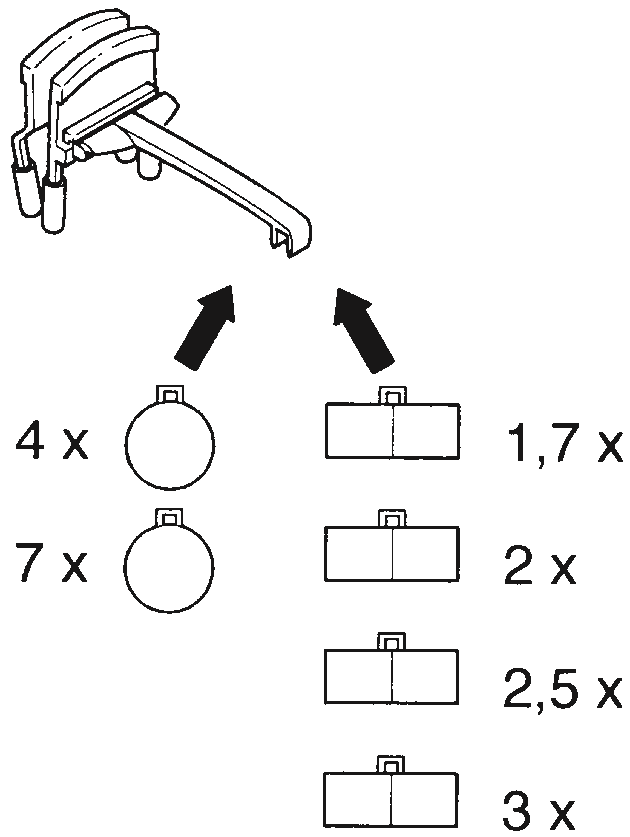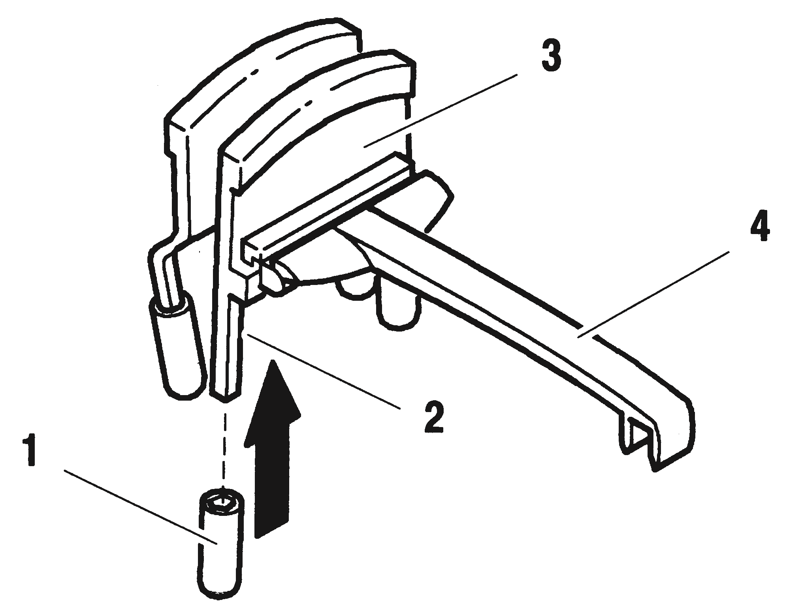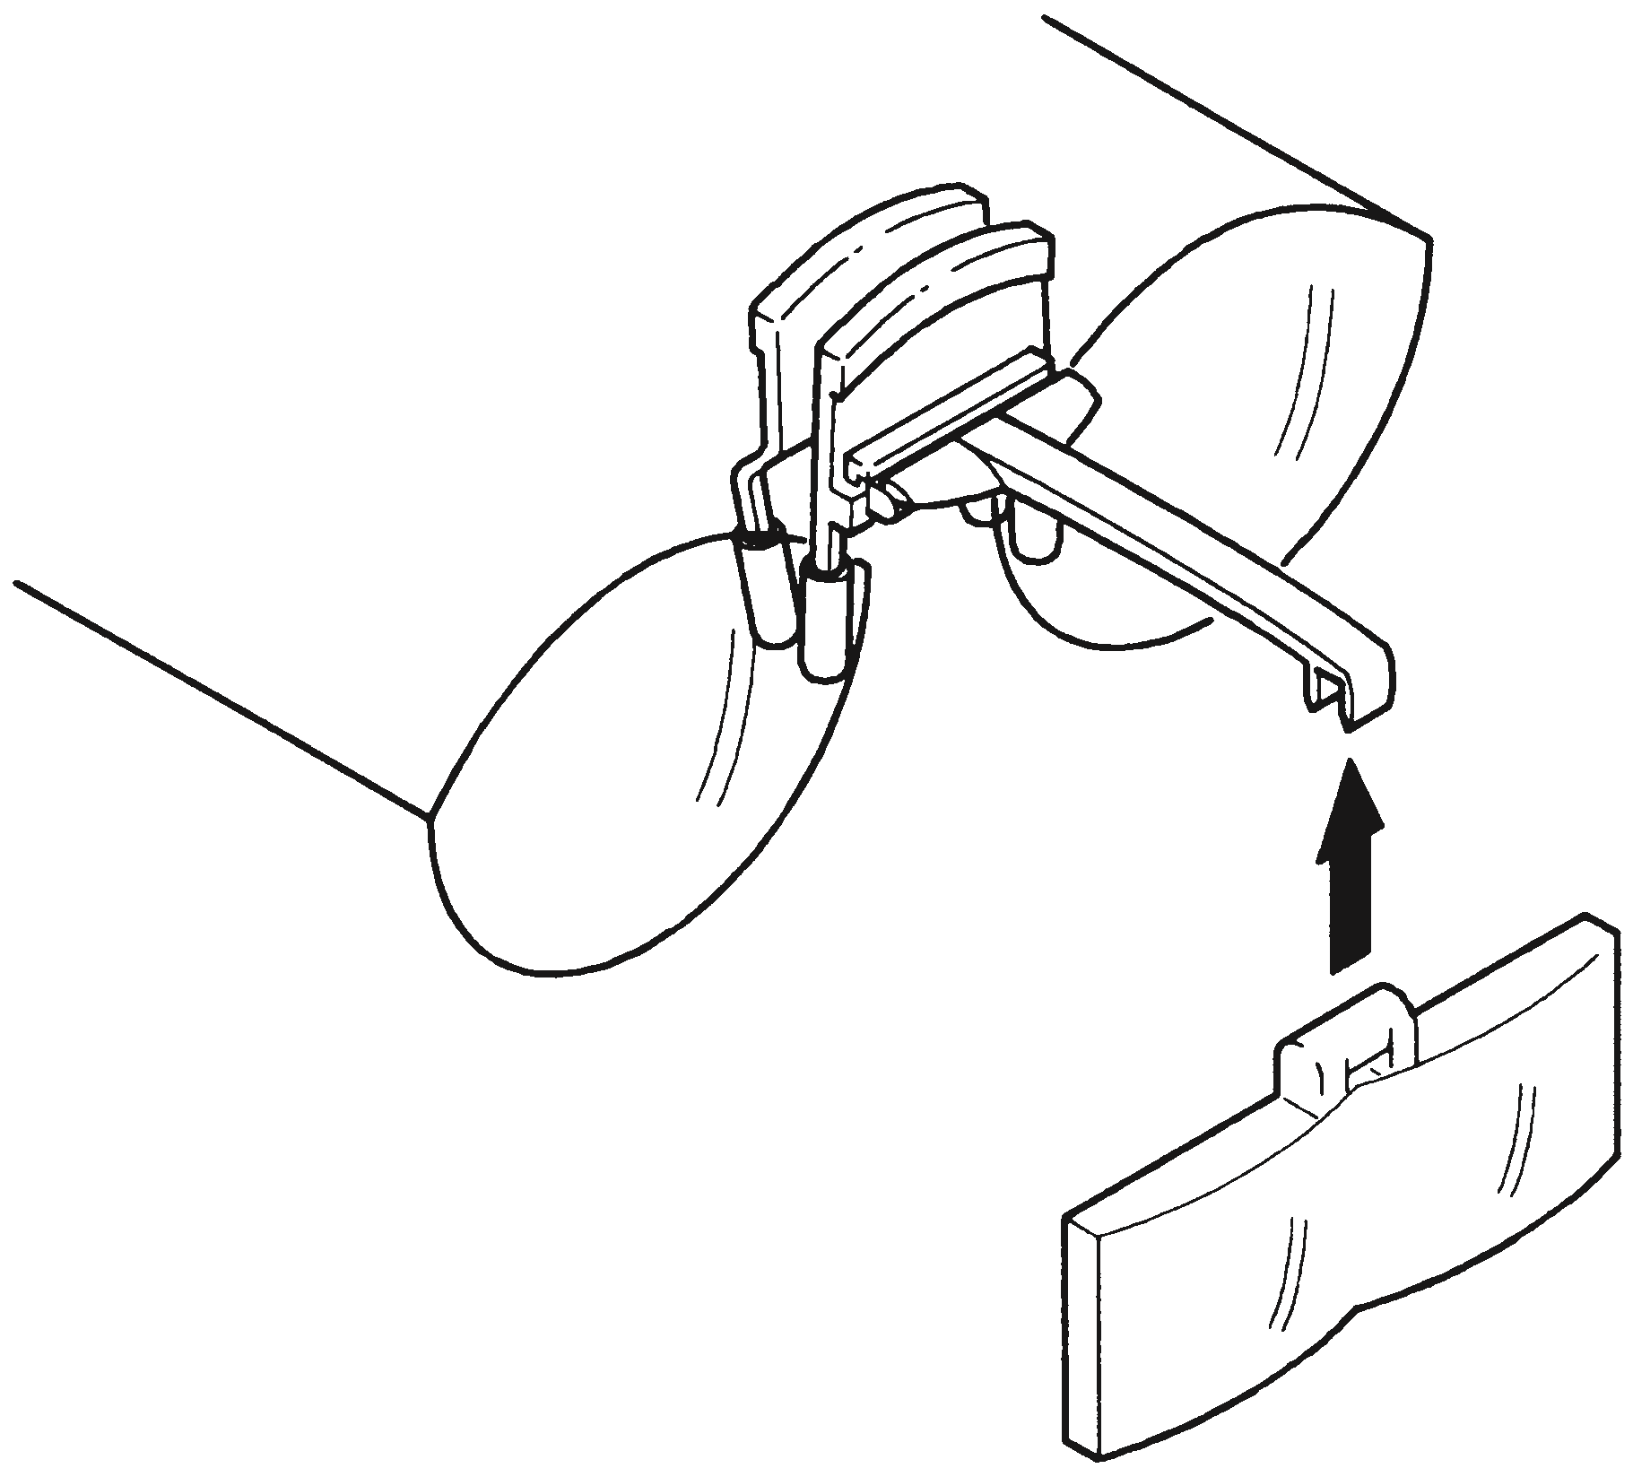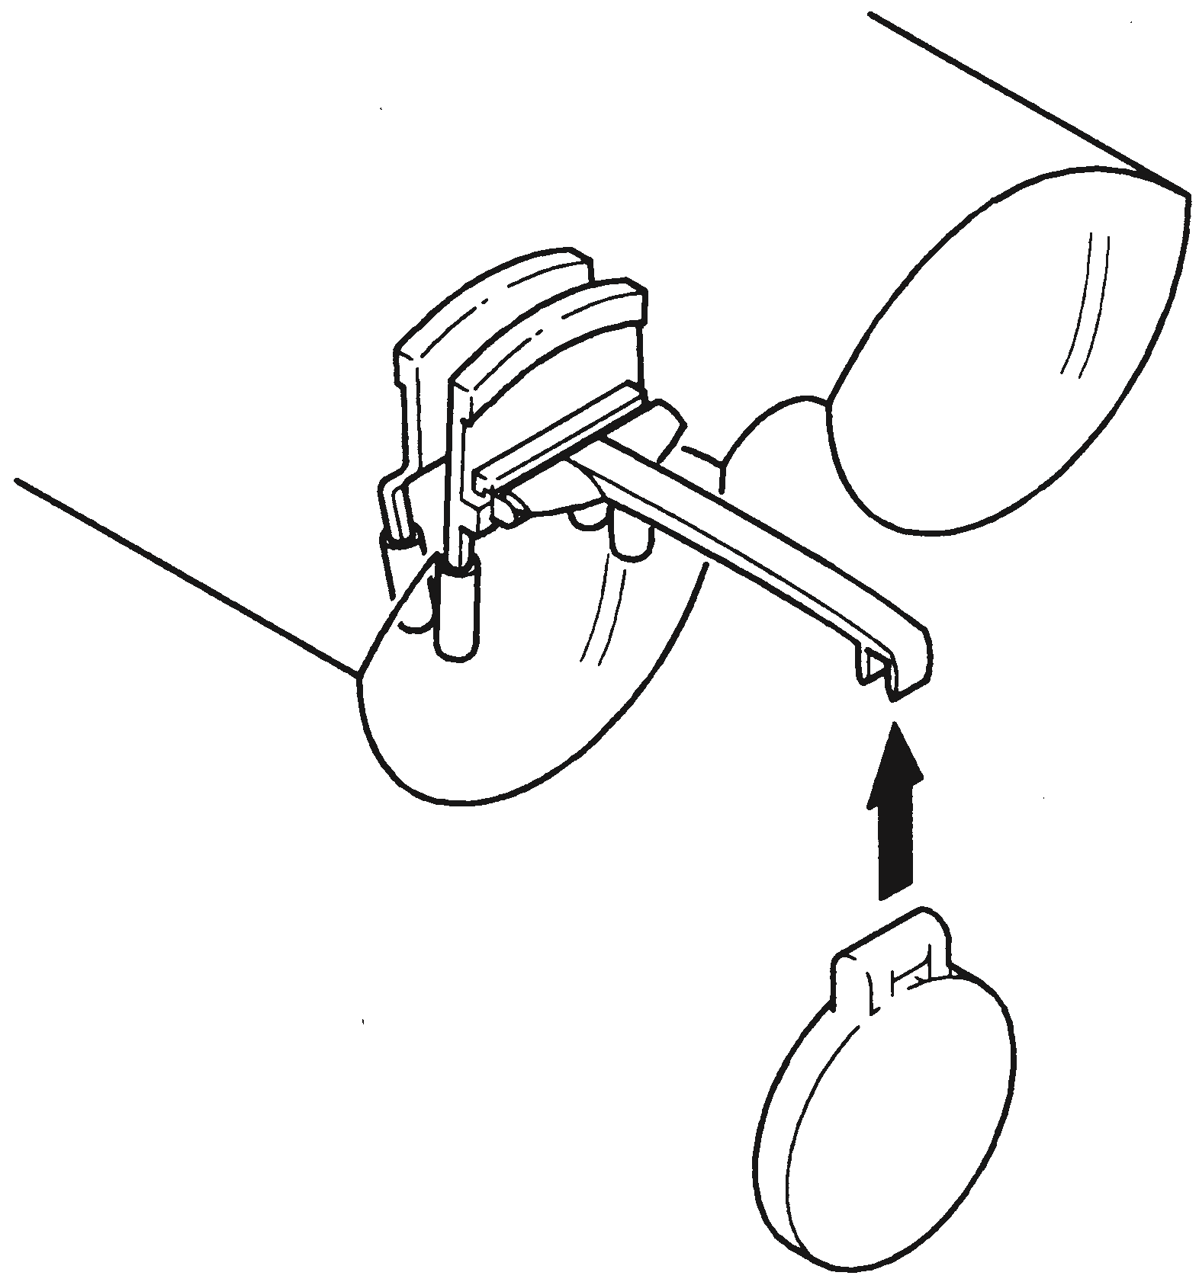
3

1

2

Вы приобрели фирменный продукт от Eschenbach (Эшенбах), который был произведен в Германии в соответствии с самыми современными производственными процессами. Поздравляем, Вы сделали правильный выбор.
Перед первым использованием вы должны внимательно прочитать эти инструкции, чтобы ознакомиться со всеми функциями устройства.

Все линзы Eschenbach производятся из PXM, оптически чистого пластика, обладающего удобными в использовании свойствами:
- Крепкий
- Легче, чем стекло
- Оптически чистый для наилучшего качества изображения

Инструкции по технике безопасности
- Этот продукт – не игрушка! Внимание! Запрещается использование детьми младше 4 лет. Использование детьми младше 6 лет возможно только под присмотром взрослых.
- Опасность возгорания! Линзы, используемые в оптических приборах, могут нанести значительный ущерб за счет генерирования тепла сфокусированными лучами при неправильном обращении и хранении. НИКОГДА не оставляйте оптические линзы открытыми под прямыми солнечными лучами.
- Опасность ослепления и травмы! НИКОГДА не смотрите на солнце или другие яркие источники света с помощью оптических устройств!
- Берегите от ударов, воздействия влаги и высокой температуры. Никогда не кладите оптические приборы на отопительные приборы и не оставляйте под прямыми солнечными лучами.
- Убедитесь, что другие люди, особенно дети, знают об этих рисках!

Лабо-клип – очень простой и эффективный способ помощи владельцам очков, и в основном используется в очках для лечения дальнозоркости.
При напряженной работе и работе с мелкими деталями, лабо-клип идеальная помощь Вашему зрению. Лабо-клип – прекрасно помогает Вашим глазам, обеспечивая наиболее оптимальное и тем самым комфортное расстояние между объектом и глазом.
Лабо-клип поставляется в отдельном контейнере с линзами и 4 резиновыми прокладками.
Для защиты линз необходимо укрепить 4 прокладки (1) на душке клипа (2).
Затем клип (3) можно прикрепить к оправе Ваших очков. (рис. 2 и рис. 3)
В зависимости от использования, линзы с различными увеличительными свойствами и рабочим расстоянием (расстояние между линзой и предметом) крепятся к штативу (4). (Рис.1)

Артикул комплекта labo-clip | Артикул линзы (отдельно) | Увеличение | Линза | Рабочее расстояние
164620 | 16451 | 2.0х / 2.5 дптр | бинокулярная | Около 250мм
164625 | 16452 | 2.5х / 5.0 дптр | бинокулярная | Около 180мм
164630 | 16453 | 3.0х / 7.75 дптр | бинокулярная | Около160мм
164640 | 16454 | 4.0х / 16.0 дптр | монокулярная | Около 55мм
164617 | 16455 | 1.7х / 2.5 дптр | бинокулярная | Около 400мм
164670 | 16457 | 7.0х / 28.0 дптр | монокулярная | Около32мм
Инструкции по уходу
- Следует держать Лабо-клип в закрытом футляре, когда он не используется.
- При очистке линз не используйте мыльные растворы, содержащие смягчающие компоненты, спиртовые или органические растворители, а также абразивные чистящие средства! Линзы могут быть повреждены!
- Не очищайте в ультразвуковой ванне или в проточной воде!
- Очистите линзы мягкой тканью без ворса (например, салфеткой для очков). Для устранения более тяжелого загрязнения (например, отпечатков пальцев) слегка смочите ткань.

Сделано в Германии. Изготовлено из высококачественных материалов.
Изготовитель: «Eschenbach Optik GmbH» (Эшенбах Оптик ГмбХ), Schopenhauerstraße 10, D-90409 Nürnberg (Шопенгауэрштрассе 10, Д-90409 Нюрнберг).

Импортёр, эксклюзивный дистрибьютор торговой марки «Eschenbach» на территории Российской Федерации, Казахстана, Беларуси: ООО «Мир зрения», 107023, г. Москва, Семеновский переулок, д. 15, офис 512,
тел.: +7 (495) 18-19-202, (962) 978-80-82, (903) 524-11-60; вебсайт: www.mirzreniya.ru; адрес электронной почты: info@mirzreniya.ru

Соответствует требованиям Росздравнадзора, зарегистрировано в РФ и внесено в Государственный реестр медицинских изделий и организаций (индивидуальных предпринимателей), осуществляющих производство и изготовление медицинских изделий (РУ РЗН № 2016/4502 от 26.07.2016).

Соответствует требованиям ГОСТ Р 50444-92 (разд. 3, 4), ГОСТ Р 50267.0-92, ГОСТ Р 51932-2002, ГОСТ 25706-83 (Пп. 1.1, 1.2, 2.4-2.13).

Товар не подлежит обязательной сертификации.

Срок службы: согласно требованиям, ГОСТ 25706-83.

Гарантия
В рамках действующего законодательства мы предоставляем гарантию 12 месяцев со дня продажи на функционирование продукта, описанного в данном руководстве, в отношении неисправностей, возникающих в связи с производственными дефектами или браком. В случае повреждения, вызванного неправильным обращением, в том числе повреждением от падения или ударов, претензии по гарантии не принимаются.

Гарантийный талон:

Дата продажи: ________________________ Артикул: ____________________________________

Наименование продавца: __________________________________________________________________________

________________________________________________________________________________________________

М.П.

